《多媒体技术》实验报告
实验名称：视频捕获与视频处理 Python 版本：3.x 开发工具：VSCode 实验目录：/Users/lifuyue/Projects/xmu-mmt/LAB4
1.完成本次实验任务的思路
本次实验围绕摄像头实时视频流处理展开，程序使用 cv2.VideoCapture 打开笔记本摄像头，在循环中逐帧读取图像，完成灰度化、检测、绘制标记和窗口显示。脚本通过 --mode 参数切换 OpenCV 人脸矩形框检测、dlib 68 个人脸特征点检测，或同时显示两类结果。
OpenCV 部分使用 opencv-python 自带的 haarcascade_frontalface_default.xml。每帧图像先转换为灰度图并做直方图均衡，再调用 detectMultiScale 查找正脸区域，最后用绿色矩形框和文字标签标注检测到的人脸。
dlib 部分先用 get_frontal_face_detector 检测人脸矩形区域，再加载 shape_predictor_68_face_landmarks.dat，对每个人脸回归 68 个特征点。程序将人脸框画在原图上，并把 1-68 号关键点以红色圆点标出。
为了便于在 VSCode 中调试，脚本把依赖导入、分类器加载、摄像头打开、OpenCV 检测、dlib 特征点检测和主循环拆成独立函数；可以在 detect_faces_with_opencv、detect_landmarks_with_dlib 或 run_video_loop 中设置断点，通过 F5/F10/F11 观察每一帧的处理流程和变量值。
2.运行程序截图和简要说明
运行前需要安装依赖：python -m pip install opencv-python dlib。首次运行 dlib 模式前，可在脚本目录执行 python lab4_video_capture_processing.py --mode dlib --download-predictor 下载并解压 68 点模型文件。
OpenCV 人脸检测运行命令：python lab4_video_capture_processing.py --mode opencv --mirror。程序启动后会打开摄像头窗口，检测到人脸时在画面中绘制绿色矩形框，并在左上角显示当前检测到的人脸数量。
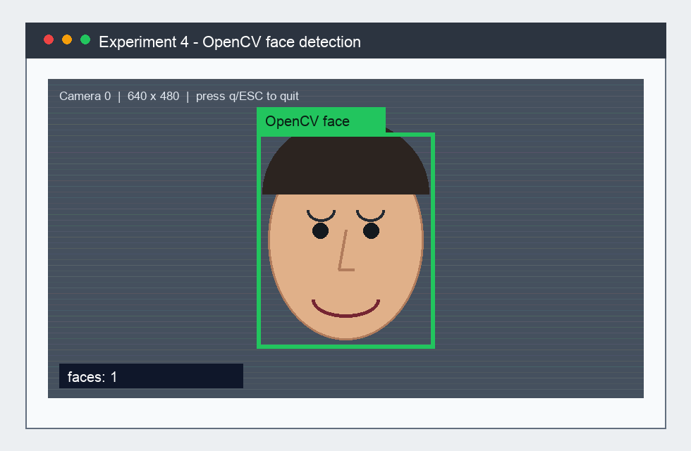
图 1 OpenCV 实时人脸检测运行效果图
dlib 68 点特征检测运行命令：python lab4_video_capture_processing.py --mode dlib --predictor shape_predictor_68_face_landmarks.dat --mirror。程序会先检测人脸区域，再在人脸轮廓、眉毛、眼睛、鼻子和嘴部位置绘制 68 个特征点。
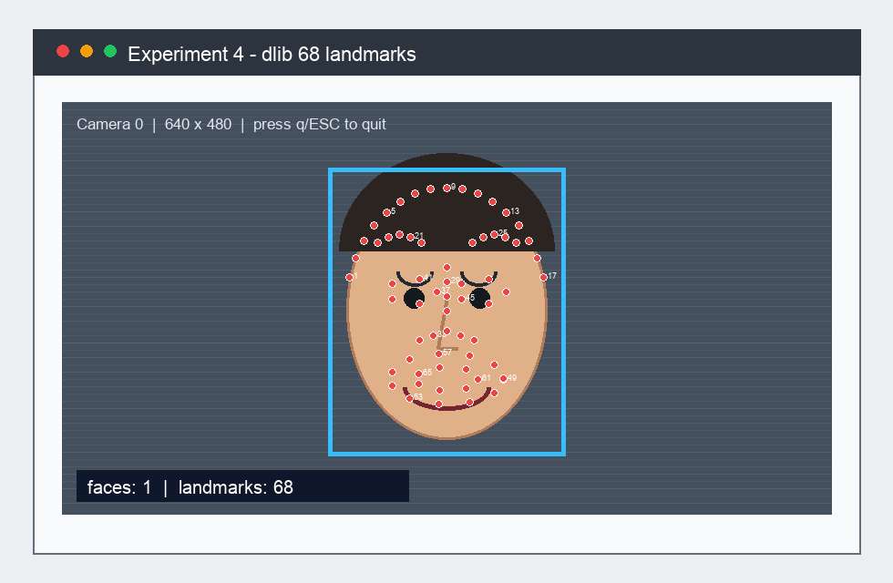
图 2 dlib 68 个人脸特征点实时显示效果图
两种模式均在 OpenCV 窗口中实时刷新视频帧，按 q 或 Esc 释放摄像头并关闭窗口。若摄像头编号不是 0，可通过 --camera 指定其他编号。
3.核心代码展示和分析
核心代码一：加载 OpenCV Haar 分类器并进行人脸检测。程序通过 cv2.data.haarcascades 定位分类器文件，避免手动硬编码安装路径；检测前做灰度化和直方图均衡，可以提升光照变化下的稳定性。
def create_face_cascade():
"""Load OpenCV's default Haar cascade classifier for frontal faces."""
cv = require_cv2()
cascade_path = Path(cv.data.haarcascades) / "haarcascade_frontalface_default.xml"
classifier = cv.CascadeClassifier(str(cascade_path))
if classifier.empty():
raise RuntimeError(f"无法加载 OpenCV 人脸分类器：{cascade_path}")
return classifier
def detect_faces_with_opencv(frame, classifier):
"""Detect faces with OpenCV and draw green rectangles."""
cv = require_cv2()
gray = cv.cvtColor(frame, cv.COLOR_BGR2GRAY)
gray = cv.equalizeHist(gray)
faces = classifier.detectMultiScale(
gray,
scaleFactor=1.1,
minNeighbors=5,
minSize=(40, 40),
flags=cv.CASCADE_SCALE_IMAGE,
)
for x, y, width, height in faces:
cv.rectangle(frame, (x, y), (x + width, y + height), (0, 255, 0), 2)
cv.putText(
frame,
"OpenCV face",
(x, max(20, y - 8)),
cv.FONT_HERSHEY_SIMPLEX,
0.55,
(0, 255, 0),
2,
cv.LINE_AA,
)
return len(faces)
核心代码二：加载 dlib 人脸检测器和 68 点形状预测器。dlib 模式依赖 shape_predictor_68_face_landmarks.dat，程序在文件缺失时给出明确提示，也提供 --download-predictor 参数下载模型。
def create_dlib_detectors(predictor_path: Path):
"""Create dlib's face detector and shape predictor."""
dl = require_dlib()
predictor_path = predictor_path.expanduser().resolve()
if not predictor_path.exists():
raise RuntimeError(
"未找到 68 点模型文件："
f"{predictor_path}\n"
"可执行：python lab4_video_capture_processing.py --mode dlib --download-predictor"
)
detector = dl.get_frontal_face_detector()
predictor = dl.shape_predictor(str(predictor_path))
return detector, predictor
def detect_landmarks_with_dlib(frame, detector, predictor):
"""Detect faces with dlib and draw 68 landmark points on each face."""
cv = require_cv2()
gray = cv.cvtColor(frame, cv.COLOR_BGR2GRAY)
rectangles = detector(gray, 1)
for rect in rectangles:
cv.rectangle(
frame,
(rect.left(), rect.top()),
(rect.right(), rect.bottom()),
(255, 180, 0),
2,
)
shape = predictor(gray, rect)
for index in range(68):
point = shape.part(index)
cv.circle(frame, (point.x, point.y), 2, (0, 0, 255), -1)
cv.putText(
frame,
str(index + 1),
(point.x + 2, point.y - 2),
cv.FONT_HERSHEY_SIMPLEX,
0.25,
(255, 255, 255),
1,
cv.LINE_AA,
)
return len(rectangles)
核心代码三：视频处理主循环。循环中每次读取一帧图像，根据模式调用 OpenCV 或 dlib 处理函数，将检测结果绘制回原帧，并用 imshow 实时显示。finally 语句保证程序退出时释放摄像头资源。
def run_video_loop(args):
"""Read each frame, process it, and display the real-time result."""
cv = require_cv2()
face_classifier = create_face_cascade() if args.mode in {"opencv", "both"} else None
dlib_detector = dlib_predictor = None
if args.mode in {"dlib", "both"}:
dlib_detector, dlib_predictor = create_dlib_detectors(args.predictor)
capture = open_camera(args.camera, args.width, args.height)
window_name = f"Experiment 4 - {args.mode}"
cv.namedWindow(window_name, cv.WINDOW_NORMAL)
print("[运行] 摄像头已启动，按 q 或 Esc 退出。")
try:
while True:
ok, frame = capture.read()
if not ok:
print("[警告] 未能读取视频帧，程序结束。")
break
if args.mirror:
frame = cv.flip(frame, 1)
face_count = 0
if face_classifier is not None:
face_count = max(face_count, detect_faces_with_opencv(frame, face_classifier))
if dlib_detector is not None and dlib_predictor is not None:
face_count = max(face_count, detect_landmarks_with_dlib(frame, dlib_detector, dlib_predictor))
cv.putText(
frame,
f"faces: {face_count} | press q/ESC to quit",
(16, 28),
cv.FONT_HERSHEY_SIMPLEX,
0.75,
(255, 255, 255),
2,
cv.LINE_AA,
)
cv.imshow(window_name, frame)
key = cv.waitKey(1) & 0xFF
if key in (27, ord("q")):
break
finally:
capture.release()
cv.destroyAllWindows()
通过本次实验，进一步熟悉了 OpenCV 摄像头捕获、Haar 级联分类器、人脸区域绘制、dlib 特征点检测和 VSCode 调试流程，也理解了实时视频处理程序需要持续读取、处理、显示并正确释放设备资源。

